Saturdaymorning CB
Waterland CB


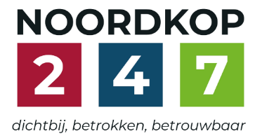
Noordkop Country & Bluegrass

Zaterdag 09:00-12:00: Saturday morning CB
www.Crossroadscountryradio.nl
luisteren kan alleen online via de website.
Herhaling: Donderdag 09:00-12:00
Zondag 19:00-20:00: Waterland CB
https://rtvpurmerend.nl
luisteren online kan via https://rtvpurmerend.nl/radio/live
Dinsdag 22:00-24:00: Noordkop CB
www.regionoordkop.nl
ether: 105.6 en 107.7 FM
luisteren online: www.noordkop247.nl/ live-radio/
Na de uitzending kan het programma worden beluisterd wanneer u maar wilt, via
http://hans.vdveen.org/muziek/
U vindt daar de uitzendingen van het laatste half jaar, waar u vrij uit kunt kiezen.
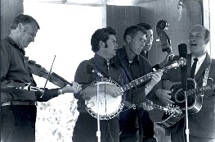

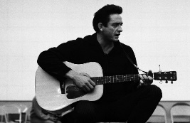
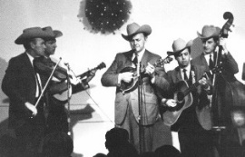
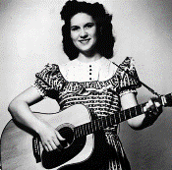
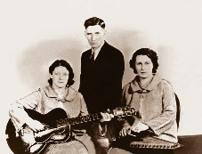
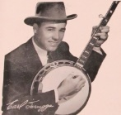
16, 17 & 19 mei 2026
Zondag 19:00-20:00 – Waterland Country & Bluegrass
Dinsdag 22:00-23:00 – Noordkop Country
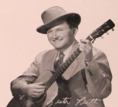
Dinsdag 23:00-24:00 – Noordkop Bluegrass
Zaterdag 09:00-12:00 – Crossroads Radio

samenstelling, montage & presentatie
Hans van der Veen

Sommige uurtje heb je zo gevuld, aan andere ben je een paar dagen bezig. Zo zijn er ook onderwerpen die zo maar bij je op komen en andere die toch wel een beetje bijzonder zijn. Zoals het programma voor zondagavond, over twee festivals van lang geleden, waar ik toevallig een affiche van tegenkwam. Veel namen daarin die niet in de serie over de Folk Revival voorkwamen, terwijl dit toch maar een paar jaar later was. Dat tweede, in 1971, moet een van de eerste bluegrass festivals zijn geweest en ongetwijfeld zat Joe Val erachter.
Moet ik nog meer zeggen? Nou, misschien moet ik even wijzen naar de twee uur op dinsdag, waarin u hoort wat u allemaal niet moet doen. Dat is nogal wat. Wat u wel moet doen, is luisteren naar mijn programma’s!
Veel luistergenoegen!

Zaterdag 16 mei
Herhaling: donderdag 21 mei
Bij CrossroadsCountryRadio.nl
Saturday morning CB uur 1
09:00-10:00: Country
Restantje Vrede
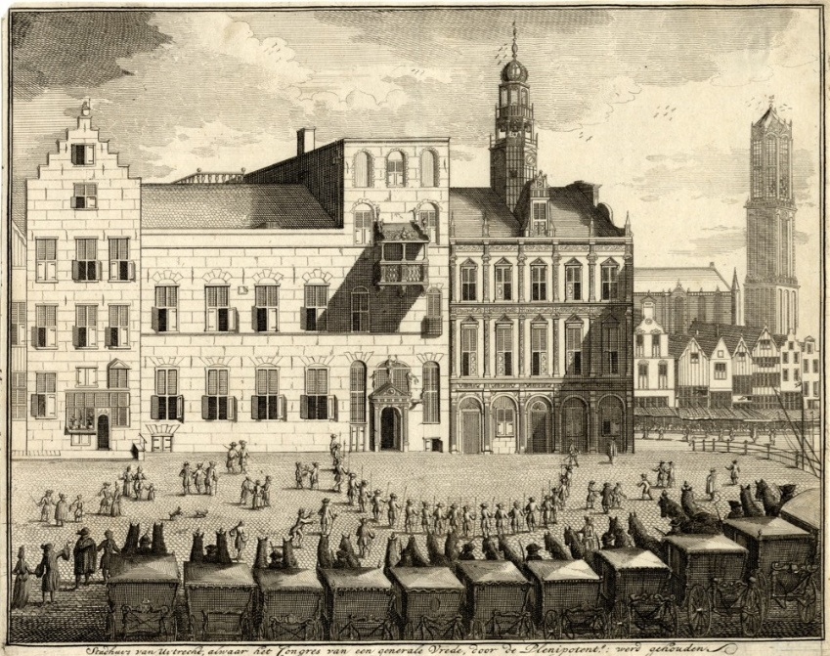

- Ron Elliot Peace In The valley
- Wilf Carter We’ll meet again in peaceful valley
- Ed Ames Peaceful waters
- Henry Ford Is there peace in Kora
- Peter, Paul & Mary That cruel war
- Gordon Bok Freedom on the Wallaby
- Bobby Horton The battle cry of freedom
- Jimmy Dickens I’d rather sleep in peace
- Carolyn Hester Peace Will Come
- Kate Campbell Freedom train
- Sir Lancelot Walk in Peace (Part 1)
- Johnny Bond Peace be still
- Roscoe Hankins (I'm Praying for the Day When) Peace Will Come
- Chuck Price Sweet peace of mind
- Jackie Berman Children’s peace song
- Kay Justice Deep settles peace
- Jenny Lester (Can) Peace to far off places
- Hank Locklin Peace in the valley
- Holmes Brothers What’s so funny ‘bout peace,
love and understanding
Bonus
- Buck Owens Bring back my peace of mind

Saturday morning CB uur 2
10:00-11:00: Bluegrass
Beroepen – 7
Truck(driver)s – 4
Bluegrass songs 3
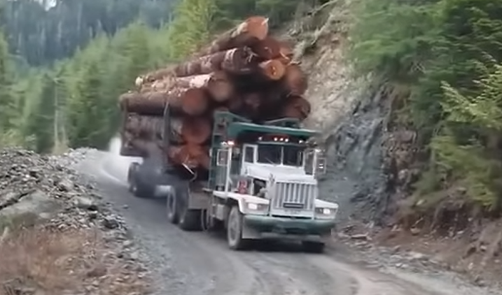

- Shady Grove String Band No truck driving songs
- Matthew Geiger Truck drivers queen
- Don Rigsby Tennessee truck driving man
- Glen Campbell & Green River Boys
Truck drivin’ man
- Thomas Cassell Tijuana ice cream truck
- Randall Hylton Cecil and the cement truck
- Lonnie Irving Trucker's Vitus
- Jimmy Henley I love my truck
- D. Rangers (Can) Truck stop girl
- Dixie Bee Liners Truck stop baby
- Jim & Jesse Truck stops and pretty girls
- Marcie Dickerson I want to be a truck driver’s sweetheart
- Don Reno e.a. Truck stop boogie
- The Rigneys Truck rust and tobacco barns
- John Michael Montgomery Sold (The Grundy County Auction)
- Brad Paisley Mud on the tires
- Ernie Thacker Rollin’ on these rubber wheels
- Jackstraw Rubber wheels
- Bobby Atkins - Big wheels
- Wyatt Rice & Dan Menzone Alliance
Big Black Wheels
- Vassar Clements King of the road

Saturday morning CB uur 3
11:00-12:00: Bluegrass
Bluegrass Brothers – 1
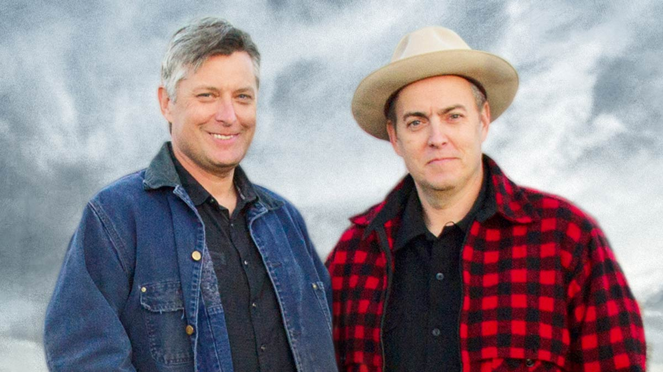
Gibson Brothers

- Gibson brothers Bloom off the rose
- Barrier Broethers Breaking In A Brand New Pair Of Shoes
- York Brothers Riding And Singing My Song
- Busby brothers I Still Like the Songs That Mama Sang
- Church Brothers A Sweeter Love Than Yours I'll Never Know
- Allen Brothers Cabin Of Love
- Reno Brothers Always Late With Your Kisses
- Osborne Brothers All I Have to Do Is Dream
- Dillards Ebo Walker
- Abrams Brothers Drifting Too Far From The Shore
- Yates brothers If I Had My Life To Live Over Again
- Barton brothers Richmond Prison
- Brother Brothers Blue Virginia blues
- Keen Brothers Virginia gal
- Chet & Don, the Ware brothers - Will the roses bloom
where she lies sleeping
- Monroe Brothers Just a song of old Kentucky
- Road Brothers Any old wind that blows
- King Brothers Somebody touched me
- Bray Brothers The girl from the blue velvet band
- Grossman Brothers The fallen eagle
Bonus
- Everly Brothers I’m here to get my baby out of jail

Zondag 17 mei, 19:00-20:00
Bij RTV Purmerend
Waterland CB
Philadelphia Folk Festival 1968
&
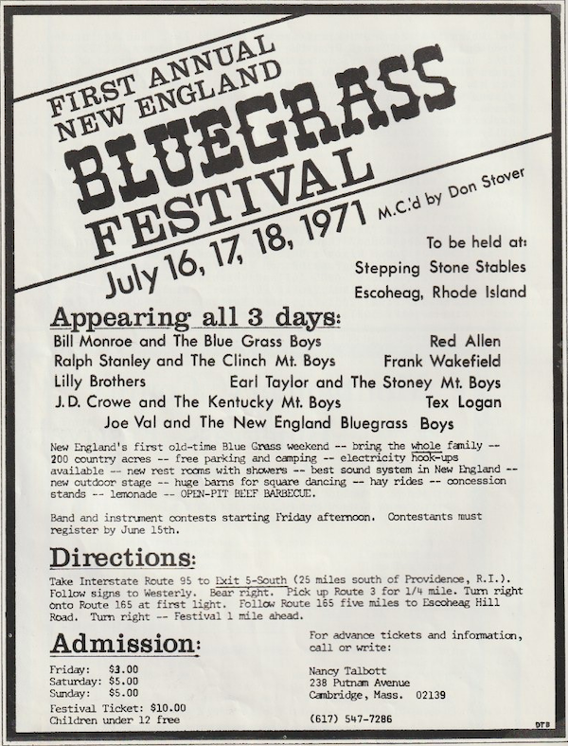
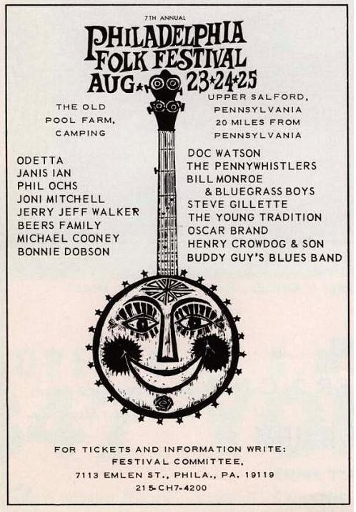
First annual New England Bluegrass Festival 1971

Philadelphia 1968
- Odetta The Fox
- Janis Ian Without you
- Phil Ochs Draft dodger rag
- Joni Mitchell Blue Boy
- Jerry Jeff Walker Lonely man
- Beers Family Run like a deer
- Michael Cooney That crazy war
- Bonnie Dobson George Collins
- Doc Watson Streamline cannonball
- The Pennywhistlers Cotton mill girls
- Steve Gilette Back on the street again
- The Young Tradition What if the day
- Oscar Brand Small boat Calypso
New England 1971
- Bill Monroe The old gray mare came tearing out
of the wilderniss
- Ralph Stanley I am the man Thomas
- Red Allen & Frank Wakefield I’m just here to get my baby out of jail
- Lilly Brothers Dig a hole in the meadow
- J.D. Crowe Stay around
- Earl Taylor Six months ain’t long
- Tex Logan & Charles River Valley Boys
Comin’ from the ball
- Joe Val The last thing on my mind
- Charles River valley Boys Angel Band
- Charles River valley Boys My gal’s a high born lady

Dinsdag 19 mei, 22:00-23:00
Bij Noordkop 247
Noordkop Country
Don’t
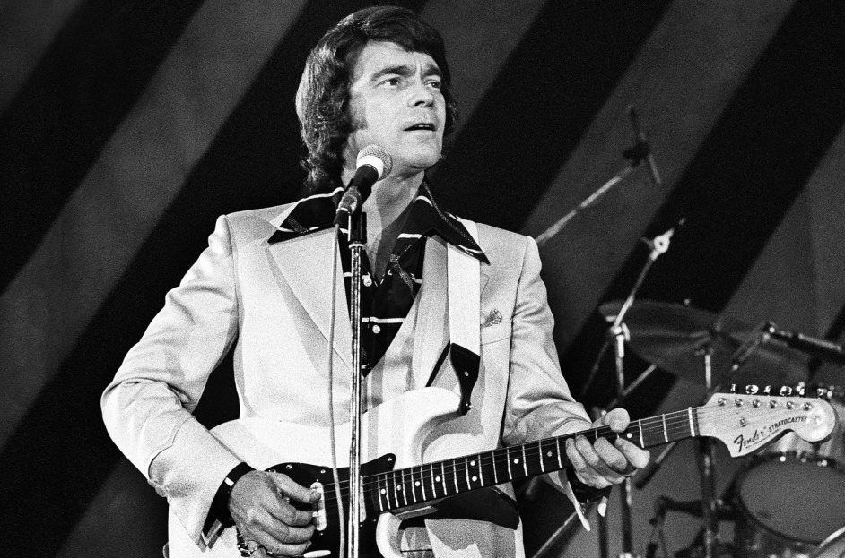
Ronnie Prophet

- Ronnie Prophet Mama’s, don’t let your baby’s grow up
to be cowboys
- Goldie Hill Don’t lie
- Oklahoma Sweethearts Don’t steel daddy’s medal
- Stonewall Jackson Don’t be angry
- Wilf Carter Don’t be mean
- Peggy Sue Don’t come home a-drinkin’
- Peter, Paul & Mary Don’t think twice
- Johnny Bond Don’t take it away
- Wanda Jackson Don’t touch me
- Porter Wagoner Don’t play that song
- Wilburn Brothers Don’t sweetheart me
- Emmylou & Carl Jackson Don’t let our love die
- George Jones Don’t let the stars get in your eyes
- Skeeter Davis Don’t let me cross over
- Burl Ives Don’t forget your paddle
- Statler Brothers Ruby, don’t take your love to town
- Wynn Stewart Don’t look back
- Billy Brown Don’t hold back
- Mac Martin Sail away (of: Don’t rock me, daddy-o)
- Janie Fricke Don’t worry ‘bout me, baby
Bonus:
- Dolly Parton Don’t call it love
- Smiley Bates Don’t tell Jeannie I’m blind

Dinsdag 19 mei, 23:00-24:00
Bij Noordkop 247
Noordkop Bluegrass
Don’t
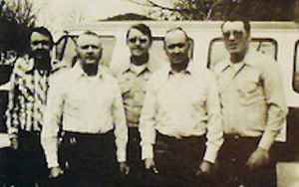
Currence Brothers

- Currence brothers Don’t say goodbye if you love me
- Locust Honey String Band Don’t get weary
- Over the Hill Gang Don’t laugh
- Bluegrass Lookouts Don’t forsake your little children
- McReynold Tradition Don’t let the money tie you down
- Jimmy Martin Don’t let your sweet love die
- Emma Smith Don’t neglect the rose
- Coal Town Don’t go down in no mine
- Country Gentlemen Daddy don’t go to the mines
- True North Don’t take me back
- Mike Henderson Don’t tell Doris
- A Touch of Grass Don’t play no sad songs
- Clifton Preddy & Wayne Kinton with Swift Run
Don’t ever let it die
- Bill Emerson Don’t come around
- Joe Val Don’t sell daddy anymore whiskey
- Mitch Harrell Don’t let me call her
- Blue Moon Rising Don’t put off until tomorrow
- Bill Monroe Don’t forget me
Bonus
- Rhonda Vincent Don’t lie
- J.E. Mainer Don’t cry honey

De vorige week
Wilt u luisteren naar het programma van de vorige week?
Control+klik op onderstaande links

Zaterdag 9 mei, Saturdaymorning Country: Vrede (restant)
https://hans.vdveen.org/muziek/XYZ - CROSSROADS COUNTRY RADIO - Country/506x - Saturday Morning Country - 2026-05-09 - Vrede, wat ik overhield.mp3

Zaterdag 9 mei, Saturdaymorning Country: Wim Pols (2)
https://hans.vdveen.org/muziek/XYZ - CROSSROADS COUNTRY RADIO - Country/506y - Saturday Morning Country - 2026-05-09 - Wim Pols (2).mp3

Zaterdag 9 mei, Saturdaymorning Bluegrass: Truck(driver)s (3)
https://hans.vdveen.org/muziek/XYZ - CROSSROADS COUNTRY RADIO - Bluegrass/506z - Saturday Morning Bluegrass - 2026-05-09 - Truck(driver)s (3).mp3

Zondag 10 mei, Waterland CB: Spinnen
https://hans.vdveen.org/muziek/W - WATERLAND CB/506w - Waterland CB - 2026-05-10 - Spinnen.mp3

Dinsdag 12 mei, Noordkop Country: Country Sweethearts (3)
https://hans.vdveen.org/muziek/B - NOORDKOP COUNTRY/506b - Noordkop Country - 2026-05-12 - Sweethearts (3).mp3

dinsdag 12 mei, Noordkop Bluegrass: Morning in May
https://hans.vdveen.org/muziek/C - NOORDKOP BLUEGRASS/506c - Noordkop Bluegrass - 2026-05-12 - Morning in May.mp3

